Примерные учебные задания для дистанционного обучения обучающихся МБУДО «ДХШ №2»
ДЕКОРАТИВНАЯ КОМПОЗИЦИЯ

4 КЛАСС
Тема: Натюрморт в технике «Оверлеппинг». 8 занятий по 2,5 часа.
Цель задания: создание натюрморта в технике «Оверлепинг»

Практические задачи:
– составить композицию из нескольких предметов,
– составить схему членения плоскости на части,
– подобрать тонально-цветовое решение.
Материалы: бумага, гуашь
Этапы работы.
- Составить несложную композицию из нескольких объектов (посуда, фрукты, овощи, цветы, можно попробовать собрать тематические предметы, но простые)
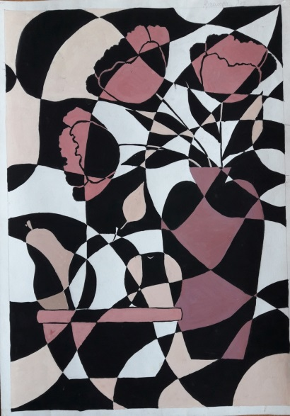
Техника Оверлеппинг предполагает наложение форм друг на друга, поэтому предметы необходимо расположить таким образом чтобы один загораживал другой, не забывая при этом классические правила построения гармоничной композиции –разные по размеру, массе предметы, равные отступы от краев листа, разные уровни расположения предметов (выше-ниже,ближе-дальше), наиболее крупный предмет ближе к центру листа.

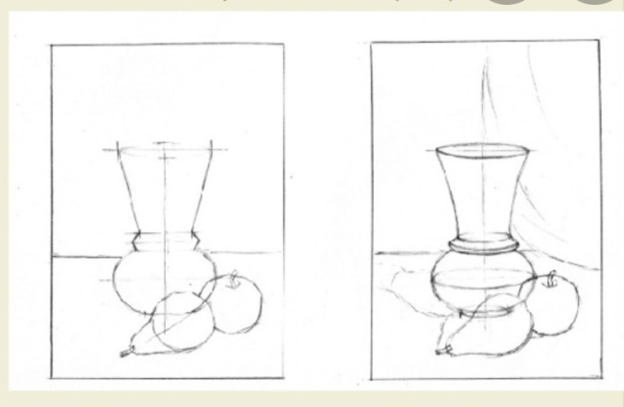

- Составить схему членения плоскости на части. Есть разнообразные варианты того, как это может выглядеть, не выбирайте слишком сложные. Композицию должны пересекать линии с противоположным направлением, например: линии идущие с верху вниз пересекаются с линиями идущими слева на право (вертикальные и горизонтальные), или линии идущие из левого верхнего угла(диагональные) пересекаются с линиями идущими из правого верхнего угла. Линии могут быть прямыми, изогнутыми или волнистыми. Старайтесь не перегружать композицию сложным делением, силуэты предметов должны быть четко читаемы.
Варианты членения когда вертикально идущие линии пересекаются с горизонтальными.
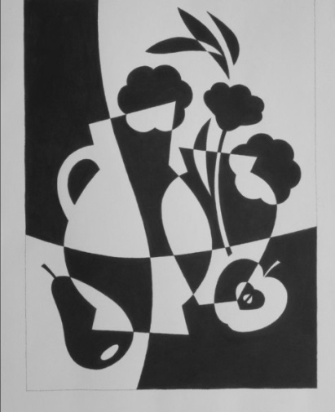
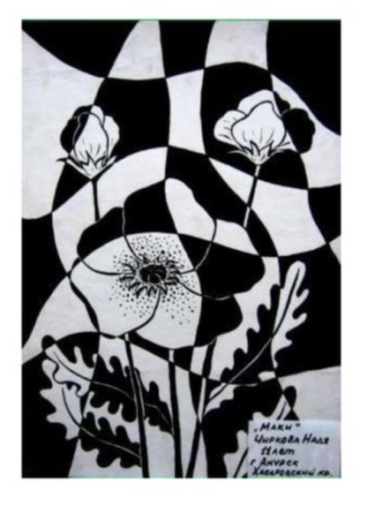
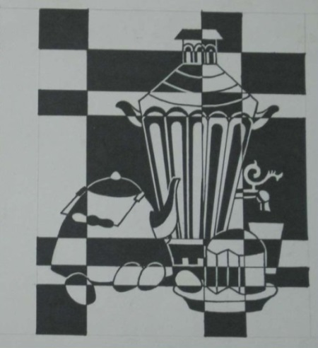

Варианты с диагональным членением плоскости

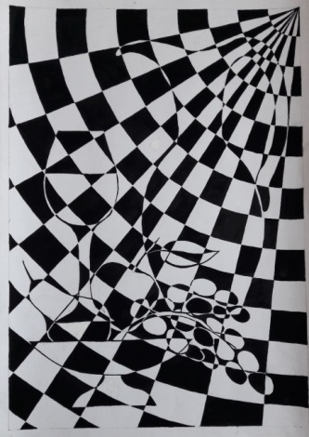
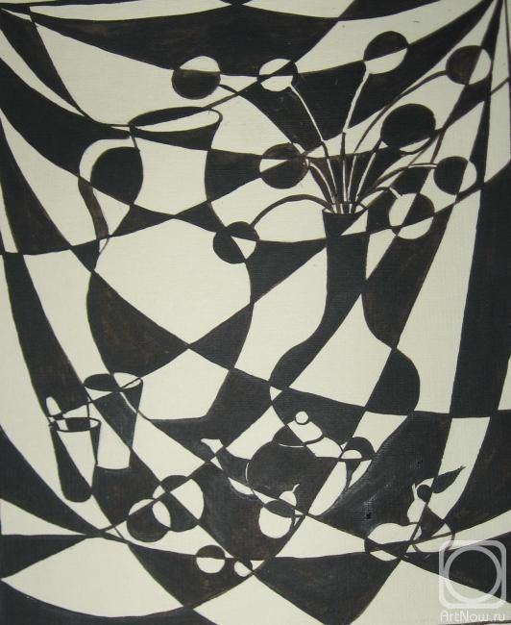
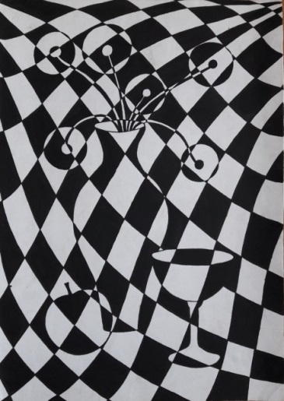

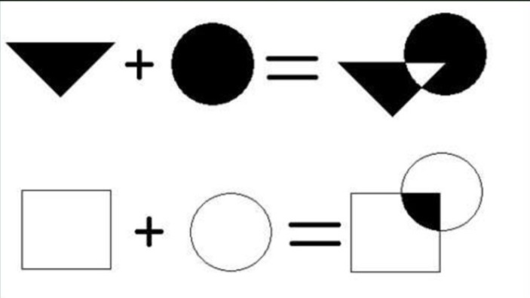
- Тонально решить натюрморт. Наиболее доступный вариант тонального решения предполагает использование двух тонов – черного и белого (белый фон можно заменить на другой светлый, если затонировать предварительно лист акварелью, а затем залить необходимые области тушью или черной гуашью). Также возможен вариант включения одного или нескольких дополнительных цветов. Это может быть композиция решенная в три тона – белый, черный и еще один среднего тона (любого цвета). Или включение нескольких цветов и тонов (свой для каждого предмета), оставляя при этом черный, однако от белого лучше отказаться вовсе, заменив его на любой светлый тон.

Вариант с включением одного дополнительного тона (всего в работе 3 тона – черный, белый, розовый)

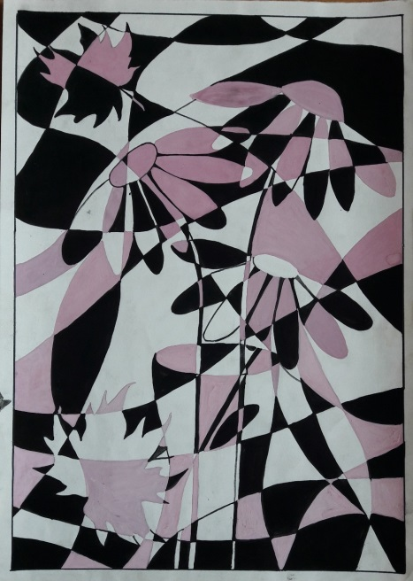

Варианты с применением разных цветовых и тоновых решений для разных предметов. (Выбирая подобное решение, для фона тоже подбираем цвет)

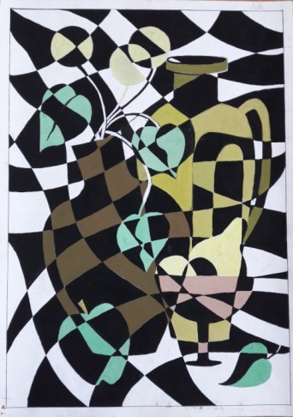
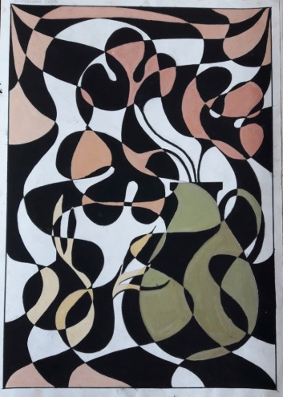
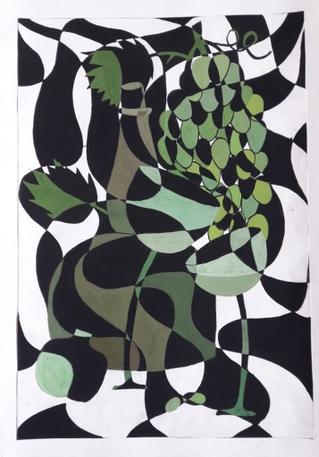

Разбирая по тону натюрморт сначала прокрашиваем черные секторы в шахматном порядке. Потом, по желанию, включаем еще цвета.
Еще варианты работ
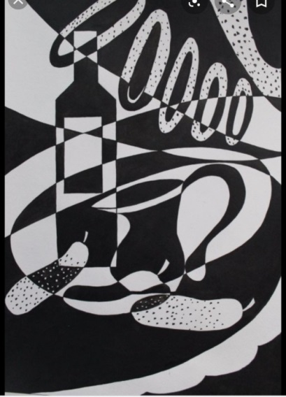
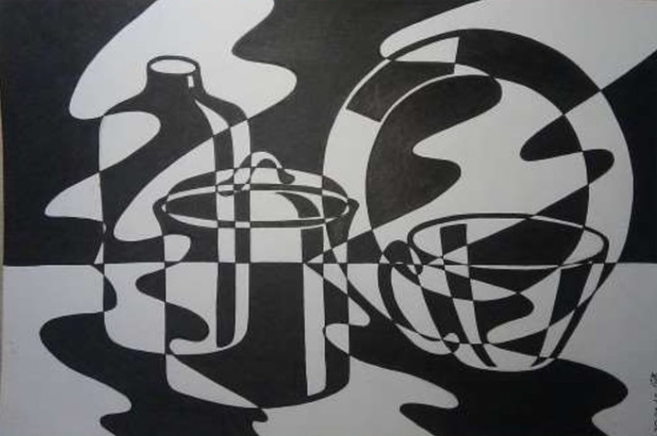

Фотографии выполненных работ переслать ВКонтакт, WhatsApp. (по согласованию с преподавателем)

